Disiapkan oleh | : Damaris Luna
NIRM | : 200625173
Jurusan | : Pendidikan Agama Kristen

Judul Skripsi | : PERSELINGKUHAN
Sub Judul | : Suatu Tinjauan Psikologis Teologis Tentang Faktor-faktor yang  Mengakibatkan Perselingkuhan dan Dampaknya di Jemaat POUK  Wawondula kecamatan Towuti Luwu’ Timur.
Sebagai salah satu persyaratan guna memperoleh gelar Saijana Pendidikan  Agama Kristen pada Sekolah Tinggi Agama Kristen Negeri Toraja.  Disiapkan oleh | : Damaris Luna

Dosen Pembimbing : Fajar Kelana, S.Th. dan Yan Malino, S.Th.
Telah dipertahankan oleh penulisnya di depan Panitia Ujian Saijana (SI)
Sekolah Tinggi Agama Kristen Negeri Toraja.
Rantepao, Maret 2011
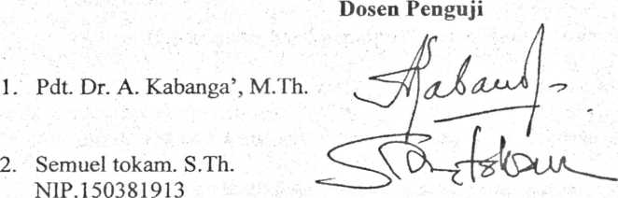
Panitia Ujian
Ketua

Andari andi Sitammu, M.Th.
NIP. 1^6905222006041009
Sekretaris

Alfrida Leppe Membala, S.Th.
NIP. 150409440
Mengetahui
Toraja
amantung, M.Th.

Salmon
£JIP. 197607272006041001
iii


ABSTRAK
Damaris Luna, 2011. Perselingkuhan dengan sub judul Suatu Tinjauan
Psikologis Teologis Tentang Faktor-faktor yang Mengakibatkan Perselingkuhan
dan Dampaknya di Jemaat POUK Wawondula Kecamatan Towuti Luwu’ Timur
Penelitian dimaksudkan untuk mengetahui penyebab perselingkuhan yang
terjadi dalam kehidupan rumah tangga Jemaat POUK Wawondula Kecamatan
Towuti dan untuk mengetahui akibat yang ditimbulkan dalam kehidupan rumah
tangga ketika terjadi perselingkuhan
Penelitian ini adalah penelitian langsung. Populasi sebanyak 10 KK dan
sekaligus secara keseluruhan menjadi obyek penelitian. Pengumpulan data
dilakukan melalui wawancara, sedangkan teknik analisis data adalah analisis
kualitatif.
Berdasarkan hasil penelitian, perselingkuhan yang terjadi di jemaat POUK
Wawondula disebabkan oleh 4 faktor utama yaitu faktor ekonomi, ketidakpuasan
biologis suami atau istri terhadap pasangan, perbedaan usia dan pengaruh media.
Penyebab perselingkuhan yang paling dominan adalah faktor ekonomi dan ketidak
puasan biologis suami/istri terhadap pasangannya.
Perselingkungan membawa berbagai akibat yakni rumah tangga menjadi
kacau, hubungan suami istri, anak dan keluarga tidak harmonis, anak menjadi
korban korban (terlantar, putus sekolah atau tidak dapat melanjutkan ke jenjang
lebih tinggi, pemenuhan kebutuhan terbengkalai, perhatian dan kasih sayang orang
tua), terjadi 2 kasus perceraian dari 10 responden yang melakukan perselingkuhan.

